Analyse

Zielsetzung:

Ziel ist es eine Website für einen Optiker anzufertigen. Dabei sollte besonders auf die Präsentation der Produkte, Standortinformationen und Kontaktmöglichkeiten eingegangen werden.

Zielgruppe:

Die Zielbenutzer sind einfache User, die möglicherweise eine Sehbeeinträchtigung haben. Aufgrund dessen, sollte die Website mit Metaphern und nicht zu klein gedruckten Texten ausgestattet sein und trotzdem eine gute Ästhetik besitzen.

Vorgehensmodell und Motivation:

Ich habe das Wasserfallmodell gewählt, da es sich bestens für die Projektierung einer einfachen Website eignet. Da die Anforderungen durch das Pflichtenheft am Anfang schon genau definiert werden, ist es sinnvoll, schrittweise und aufbauend fortzufahren.

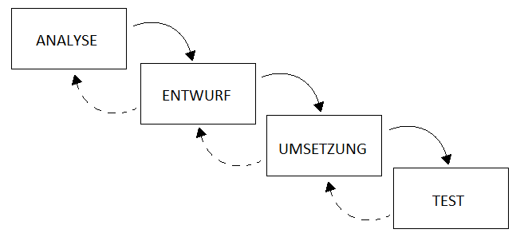

Anforderungen:

* Sie sollte mit möglichst ansprechenden Bildern und Farbkombinationen ausgestattet sein
* Durch Metaphern und allgemeinverwendete Icons, soll die Navigation vereinfacht werden
* Eine Produktübersicht und einzelnes Betrachten der Produkte soll möglich sein.
* Bilder sollen in einer Gallery gegliedert werden. Texte stehen zentriert und in Sinnabschnitten gegliedert.

Veröffentlichung:

Die Website wird durch ein traditionelles Webhosting veröffentlicht.

Qualitätsbestimmung und Usability:

Die Gebrauchstauglichkeit der Website wird durch fünf bis zehn Testnutzer geprüft. Die inhaltliche Korrektheit wird vorausgesetzt, da der Inhalt vom Auftraggeber zur Verfügung gestellt wird.

Design:

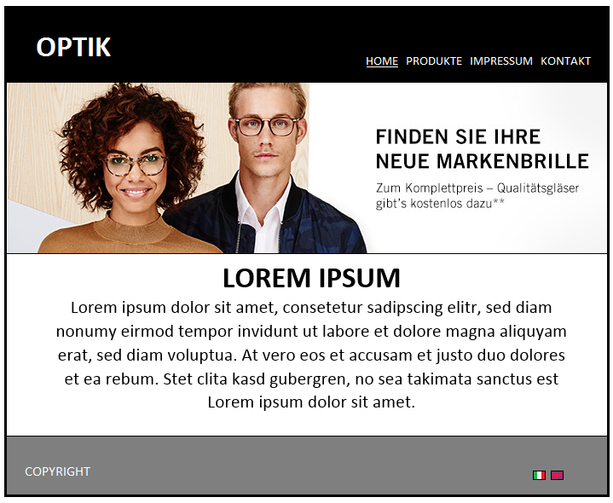

* Pflichtenhenft, usecase, oberfläche
* Strukturplan
* Pflichtenheft:
  + Zielbestimmung: was muss ich machen, was kann gemacht werden,
  + Zielgruppe
  + Produktüberischt
  + Produkjt funktion: beschreibungen
  + Prototyp: Grundlegende fkt
  + Noch nicht funktionale anforderungen, Plattformunabhängigkeit
  + Sicherheitsbestimmungen
  + Technische Produktumgebung(server,…)
  + Hardware u software anforderungen
  + Gliederung in teilprodukte
  + Anmerkungen…

